БІОГРАФІЧНА ДОВІДКА САМОКИШ ВАСИЛЬ ПЕТРОВИЧ

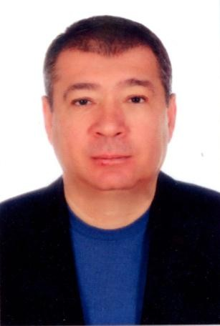 | Працює: головою Білгород-Дністровської районної державної адміністрації Одеської області  Громадянство: громадянин України  Число, місяць і рік народження: 8 січня 1963 року  Місце народження: Україна, Одеська область, Саратський район, с. Колісне

Освіта - повна вища, у 1986 році закінчив Одеський технологічний інститут харчової промисловості ім. М.В. Ломоносова, спеціальність - зберігання та технологія переробки зерна, кваліфікація – інженер-технолог;
у 1998 році закінчив Одеський державний університет ім. І.І. Мечникова, спеціальність - правознавство, кваліфікація – юрист

Науковий ступінь, вчене звання – кандидат юридичних наук

Володіння мовами - українською, російською – вільно, англійською, французькою – зі словником

Нагороди, почесні звання - відзнака МВС «За відзнаку в службі» І та ІІ ступенів, відзнака
«За сумлінну службу» І, ІІ, ІІІ ступенів, відзнака МВС «Почесний знак МВС України», відзнака МВС «За заслуги в боротьбі з економічною злочинністю» І ступеня, відзнака МВС «Закон і честь», медаль «За бездоганну службу» ІІ, ІІІ ступенів, відзнака МВС «За безпеку народу» І, ІІ ступенів, відзнака-медаль
«Ветеран служби», відзнака ГУ МВС «Знак пошани»

Прийняття Присяги державного службовця – не має

Ранг державного службовця - не має Категорія посад державної служби – не має Загальний стаж роботи - з 09.1981 (39 р. 2 м.) Стаж державної служби - з 11.1986 (33 р. 2 м.) Стягнення – не має

з 09.1981 по 06.1986 | студент Одеського технологічного інституту харчової промисловості ім. М.В. Ломоносова;
з 07.1986 по 09.1986 | змінний крупчатник технологічного цеху Одеського комбінату хлібопродуктів;
з 09.1986 по 08.2016 | служба в органах внутрішніх справ, Головному управлінні Національної поліції в Сумській області;
з 08.2016 по 09.2017 | тимчасово не працював;
з 09.2017 по 06.2018 | асистент, старший викладач кафедри соціології, філософії і права Одеської національної академії харчових технологій;
з 06.2018 по 10.2021 | голова Біляївської районної державної адміністрації Одеської області;
з 11.2021 по цей час | голова Білгород-Дністровської районної державної адміністрації Одеської області.

Трудова діяльність

